[中国医科大学的文章被撤回，主要原因是文章内及不同文章间涉嫌图像的重复使用](https://mp.weixin.qq.com/s?__biz=Mzg2Mzc2NzUxMQ==&mid=2247522891&idx=2&sn=7f4aa3c66193e07e154a612f731a9a08)

诚信君[诚信科研](javascript:void(0);)2025-04-09 12:05:24海南

[](https://mp.weixin.qq.com/s?__biz=MzU3MTE3MjUyOA==&mid=2247639137&idx=1&sn=08e1d16097de962f0fddcba341a2da2c&chksm=fce8d3becb9f5aa8c5b21eafb2c091d0a79db25d83d1ae52a2f4148e4742e15689685e7e5cc7&scene=21#wechat_redirect)

诚信科研

(-)-β-黄连碱是药用植物加拿大黄连的主要活性成分之一，它被用于许多旨在增强免疫系统的膳食补充剂中。然而，(-)-β-黄连碱是否影响肿瘤信号通路仍未得到探索。

2016 年 1 月 25 日，中国医科大学的Guo Bingyu 等人在***Oncology reports***杂志在线发表题为**“(?)?β?hydrastine suppresses the proliferation and invasion of human lung adenocarcinoma cells by inhibiting PAK4 kinase activity”**的研究论文**，该研究结果表明，这些结果为开发PAK4激酶抑制剂和肺癌的潜在治疗策略提供了新的见解。**

但是，在2025 年 4 月 1 日，该文章被撤回，**主要原因是文章内及不同文章间涉嫌图像的重复使用。**

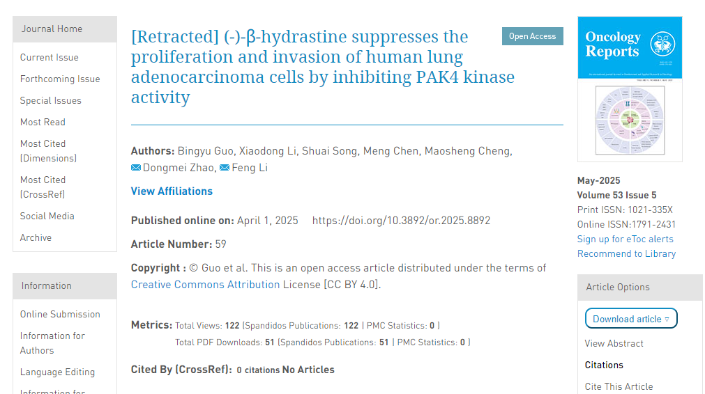

这篇论文发表后，一位关心的读者提请编辑注意，图 4A 中显示的某些流式细胞术数据和图 6A 中的 Transwell 细胞迁移和侵袭试验数据随后出现在不同研究机构的不同作者撰写的其他已发表文章中（其中两篇已被撤回，因为这些数据与之前发表的文章中出现的数据非常相似）。此外，图 6A 中还发现了重叠的数据面板，这些数据原本旨在显示不同实验的结果，但显然来自同一原始来源。

由于上述文章中的有争议的数据显然随后出现在其他不相关的文章中，并且鉴于图 6A 显然组装不正确，Oncology Reports 的编辑决定撤回这篇论文，理由是对该论文中呈现的所有数据的原创性缺乏整体信心。

作者被要求解释这些问题，但编辑部没有收到回复。编辑对由此造成的任何不便向读者表示歉意。

**参考消息：**

https://www.spandidos-publications.com/10.3892/or.2025.8892

图片

内容为**【诚信科研】**公众号原创

禁止转载



**诚信科研，专注于学术不端报道。**

**觉得本文好看，请点这里↓**